杭州电子科技大学

硕士研究生中期检查表

所在学院： 自动化学院
学 号： 191060027
姓 名： 杨豪杰
学科专业： 控制科学与工程
研究方向： 模式识别
导师姓名： 刘伟峰
入学时间： 2019.9

杭州电子科技大学研究生院制
填表日期： 2020年 11月 10日

填 表 说 明

1、本表填写须字迹工整、清晰，不得涂改。
2、本表可以用电脑打印，但签名处不可打印。
3、本表可在研究生院网站表格下载中心下载，可复印。
4、本表一式两份，完成后交所在学院留存。
5、“课程学习成绩”处可直接粘贴盖章的课程成绩单。

一、个人总结（主要包括思想品德、课程学习、科研与实践工作等情况，页数不够可另加页。）
光阴似箭，日月如梭，不知不觉间我已渡过了近半的研究生生涯，审视过往一年的生活，我有过付出、有过收获、有过欢笑、也有过困惑，学习与生活的点点滴滴，见证了我的青春，也必将是我未来生活与工作的坚实基础和强大动力。总结过去，才能更好地奔向未来。此时，我针对自己过去一年多的思想表现、课程学习、科研能力、身心素质等方面的表现情况进行总结，希望能总结经验、发现不足，为今后的学习与生活能够进行的更好而做好充分准备。
思想方面：我一直对自己有较高的要求。研究生期间积极争取入党机会，始终高标准要求自己。我注意学习先进的政治理论，关心国内国际大事，积极拥护党和国家的各项路线、方针、政策，自觉遵守法律、法规和学校的各项规章制度切实地提高了自己的思想认识，同时注重加强对外界时政的了解，通过学习，提高了自己的政治敏锐性和鉴别能力。同时，我清醒地意识到自己所担负的社会责任。这一年里，我积极响应学校组织的多次党员活动，配合当前的理论前沿，为自己补充新鲜血液。
学习方面：我努力学习专业课程，并阅读了大量与本专业相关的书籍和论文，这既让我开阔了视野，也使我对自己研究方向的内容以及整个学科的结构有了进一步的认识。研究生的课程学习并不是很重，但是老师的宽松对我来说就像是无形的压力。突然感觉自己好像有好多东西需要学习，所以我不敢放松学习，希望在有限的学生生涯中更多地学到点东西。
在科研能力方面，不断学习，争取在课题研究和毕业论文设计上所有的成绩。我经常借阅学校图书馆的期刊杂志，查阅网上电子期刊等，来深化和拓宽专业领域知识，努力提高自己的学术水平，配合好导师的课题研究。学术知识的探讨和学习对我的启发意义很大，激发了我对知识的渴望。
经过一年的培训，我确立了个人的研究方向和发展目标，在以后的工作和学习中我会朝着自己的目标努力，保持并发扬严谨治学的作风，克服困难，争取做一名真正意义上的合格的研究生。当然，我也存在一些不足之处，例如，有时工作还缺乏主动性和创新精神，这是我以后要特别注意和提高的地方。我在总结过去一年的同时也做好了新一年的打算，在研二的一年中，我的主要精力应放在科研任务和完成毕业论文上，但我要合理安排时间，在此基础之上规划人生的下一阶段，并在所剩不多的研究生期间调节自我状态，已更自信更踏实的状态坦然面对人生的下一阶段。最后希望通过自己的努力顺利完成当下阶段的责任与义务，为三年的研究生生涯画下一个完美的句号。

学生签名：

年 月 日
二、课程学习及成绩考核
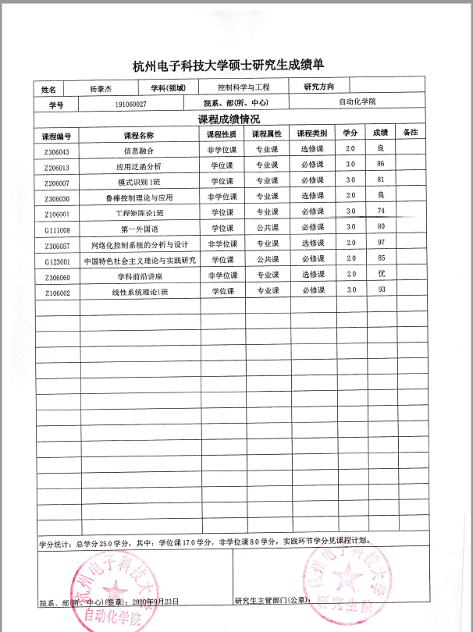
取  得  课  程  学  分 | 学位课总学分：17.0学分  非学位课总学分：8.0学分  总学分：25.0学分  学位课平均成绩：84.24 | 学院审核意见  该生学分 （是/否）已修满，所修课程 （是/否）符合学科培养方案要求。  研究生秘书签字：  （学院盖章）  年 月 日
三、导师评价（根据研究生的课程学习、科研与实践能力等情况进行评价）
该同学在硕士研究生的课程学习期间，严格遵守学校的各项规章制度，始终高标准要求自己。学习上态度端正，目标明确，阅读了大量与本专业相关书籍，在自我刻苦努力学习专业知识的同时，虚心向老师和其他同学请教；不仅学业成绩优良，并按时按量完成了所要求的在读期间的各实践环节，积极参加各种学术活动与专题讨论会，认真听取学术报告；认真完成研究领域相关的文献阅读和外文翻译，深入学习了课题的发展历程、现状和趋势，对自己研究方向的内容以及应用场景有了进一步的认识，已经具备为一定的独立科研能力，为今后的论文开展奠定了坚实的理论和实践基础。

该生 是 （是/否）适合进入论文阶段。

导师签名：

年 月 日
四、学院审核意见

该生中期检查评定意见为 合格 不合格

学院负责人签名（或签章）： （学院盖章）
年 月 日

